金石滩4#污水提升泵站选址公示
大金普城建发[2017]第049号
根据《中华人民共和国城乡规划法》《中华人民共和国行政许可法》，我局现将拟审批事项向社会各界予以公示（具体内容详见政府网址www.dda.gov.cn及现场公示牌）。如相关部门及利害关系人有异议，请在本公示发布后 10日内向我局提出书面申请。逾期或无异议，我局将依法进行批复。
大连金普新区城乡建设局
2017年8月31日
金石滩4#污水提升泵站规划条件

用地红线图：
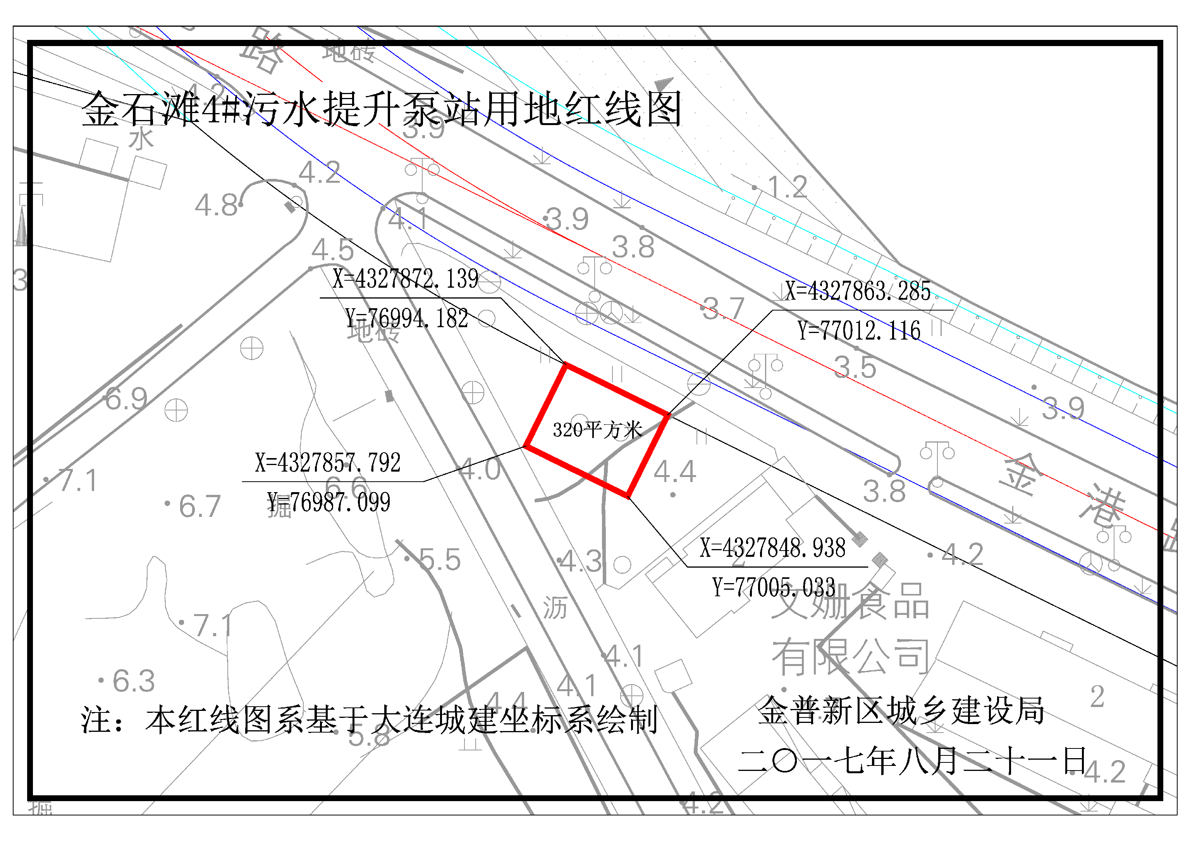
1 限制性条件
1.1位置：金石滩港区，金港路以南。
1.2规划总用地面积：320平方米。
1.3用地性质：公用设施用地（排水设施用地-污水泵站）。
1.4容积率：建设地下污水池，容积率为0。
1.5绿地率：应建设全地下污水提升泵站，地面均应设置绿地。
1.6建筑后退规划用地红线：临北侧金港路构筑物退用地红线≥5米；其他方向构筑物退用地红线≥2米；不得设置围栏。
2 指导性条件
2.1机动车出入口方位：北侧。
3 遵守事项
3.1规划用地内建筑应满足相关法规、技术规范的要求，并应符合市政工程设施、无线电收发区、微波通道、军事和国家安全设施等技术规定。
3.2应解决、安置好红线和城市道路范围内土地及地上（下）各类设施的动迁等问题后，方可进行下一步工作。
3.3解决好因规划不同步实施产生的相关问题；新建建筑与周围原有建筑物间距应符合消防、安全、日照、卫生等要求，并保证周边道路、市政等基础设施的正常使用。
3.4本用地内应按国家规范设置换热站、给水加压泵站等基础设施，由开发单位负责投资建成后，将土地证、产权证一次性办给各专业公司或相关主管部门。
3.5涉及到的环境影响评价、压覆矿产资源、地质灾害

危险、国家安全、生产安全、军事管理、土地、交通、地震、气象、文物、林业、海洋、卫生、防洪、人防、绿化、消防、房产、电力、燃气、给排水、热力、通讯等事宜，须征得相关部门同意并办理相关手续。
3.6管网布置应执行管网规划条件，平面布局规划应充分考虑各项市政管网、配套设置容量及技术要求，编制管网综合规划方案。
3.7建（构）筑物地下室需设有污水排放设施时，应采用污水提升设备将污水送至室外管网，且该系统应为独立排水系统。
4 说明
4.1本条件只作为提供国有土地使用权交易和编制详细规划的参考依据。
4.2方案设计须由经审核批准勘测设计资格证书的相应资质的设计单位承当设计。设计单位必须按设计资格证书的等级范围承接设计任务，越级承接的设计文件无效。
4.3规划总图必须在近期实测1:500现状地形图上绘制（现状地形须经勘察测绘主管部门盖章），近期现状地形图应包括用地周边道路及周边50米范围。
4.4方案应附报建筑主要立面及沿城市干道彩色透视图、鸟瞰图及夜景效果图。
4.5设计方案应严格执行国家及地方法规及技术规范，所涉及的面积、层数、容积率等技术指标以设计单位报送图纸中标注为准；如出现挡光、技术指标偏差及其它技术问题，由建设单位和设计单位承担责任。
4.6本文附图1份（用地红线图），图文一体配合使用。

审批事项：规划条件及用地红线图
公示时间：2017年9月1日至2017年9月10日
咨询电话：87612661
网上反馈意见信箱：dkgongshifankui@126.com

